

Projet d'école LOT - FIGEAC

Projet d'école

Le projet d'école s’inscrit dans la politique pédagogique et éducative nationale et académique d’élévation du niveau général et de justice sociale.
"Notre objectif principal est de garantir les fondements du savoir et de l'épanouissement de chaque élève, tout en soutenant le développement professionnel de nos personnels. Notre ambition est de créer des parcours de réussite pour tous, en mettant l'accent sur l'égalité des chances." extrait de l'introduction page 3 du projet de l'académie de Toulouse 2023-2026
Les textes de références
→ Article L401-1 du code de l'Éducation
→ Circulaire n°90-039 du 15 février 1990
→ Le projet académique 2023-2026
→ La feuille de route des savoirs fondamentaux 2023

Projet approuvé par le Conseil d'École lors de la réunion du …… /……/ 20….

Signature du président du Conseil d'École

Signature des membres du Conseil d'École

Introduction :

Cette nouvelle mouture de projet d’école est le fruit du travail des formateurs de circonscription et du groupe départemental de travail des directeurs. Celui-ci a contribué à la définition du cahier des charges et à sa relecture.
Elle s’articule autour des domaines liés à l'évaluation externe de l'école et des axes du projet académique qui, lui-même, vise à servir la politique éducative nationale.
L'écriture d'un projet d'école entraine la démarche d'autoévaluation afin de définir des actions pédagogiques au service de la réussite de tous les élèves. Sa finalité vise toujours à améliorer la qualité du service public d'éducation et de la vie dans l'école.
C’est un outil qui permet d’opérationnaliser la politique éducative nationale autour d’une réflexion commune qui fédère l’ensemble des acteurs de l’école. C'est pourquoi, le projet d’école prend en compte les spécificités du terrain local sur lequel les équipes, les élèves et les familles évoluent afin de faire réussir chacun des élèves dont l’école a la charge.
Enfin ce projet d'école peut être lié au dépôt d'un dossier "Notre Ecole Faisons-La Ensemble" dans le cadre du Conseil National de la Refondation.
Structure du projet d'école

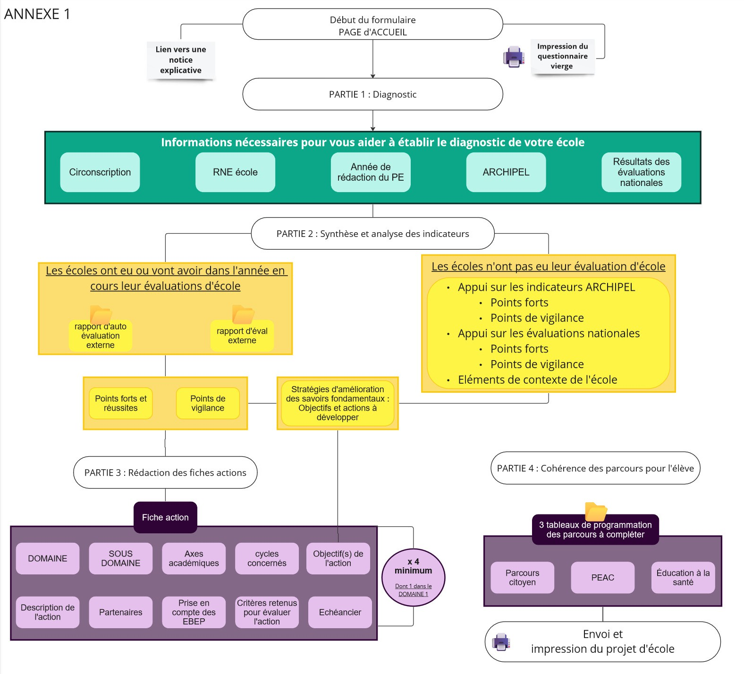

PARTIE 1 : informations générales

Q1 Circonscription : Figeac

Q2 UAI de l'école ou des écoles (RPI) :

Q3 École(s) :

Q3 Année scolaire de rédaction du projet d'école :

PARTIE 2 : Analyse et objectifs

Q5 Concernant l'évaluation externe de votre école :
☐ Elle a eu lieu le ………………………. (Joindre le rapport d’autoévaluation et le rapport d’évaluation externe)
☐ Elle n’a pas eu lieu
Lors de l’autoévaluation, la prise en compte de la situation et du contexte de l’école débouche sur un diagnostic qui considère les réussites et les difficultés rencontrées par les élèves, leurs parcours et les indicateurs sociaux et environnementaux.
Q6 Points forts et réussites (3 minimum) :

Q7 Points de vigilance (3 minimum) :

Q8 Indicateurs Archipel : Quels sont les points forts ?

Q9 Indicateurs Archipel : Quels sont les points de vigilance ?

Q10 Évaluations nationales : Quels sont les points forts ?

Q11 Évaluations nationales : Quels sont les points de vigilance ?

Q12 Tableau de suivi des élèves à besoins

PS MS GS CP CE1 CE2 CM1 CM2
Nombre d'élèves ayant bénéficié des APC
Nombre d'élèves ayant eu un PPRE
Nombre d'élèves suivis par le RASED
Nombre d’élèves ayant un PAP
Nombre d’équipes éducatives
Nombre d’élèves en situation de maintien
Nombre d'élèves en avance d'une année ou plus
Nombre d’élèves en situation de handicap
Dont élèves bénéficiant d'un accompagnement humain
Dont élèves bénéficiant d'un matériel adapté favorisant l'accessibilité
Nombre d’équipes de suivi

Q13 Décrire le contexte spécifique de l’école qui peut enrichir l’analyse diagnostique

Q14 A partir du tableau complété pour les EBEP et du contexte de l’école, quels sont les points forts et les réussites notables ?

Q15 A partir du tableau complété pour les EBEP et du contexte de l’école, quels sont les points de vigilance identifiés ?

Q16 Stratégies d’amélioration des savoirs fondamentaux : objectifs et actions à développer (4 minimum)

PARTIE 3 : Fiches Actions

Pour construire le projet d'école, veuillez créer :
- 4 fiches actions minimum, dont 1 sur les fondamentaux (Domaine 1)
Des objectifs prioritaires découlent de l'évaluation externe et sont reliés aux axes académiques. Ils s’appuient sur des constats et éléments d’analyse des besoins des élèves.
Pour chaque objectif, une ou plusieurs fiche(s) action(s) sont rédigées en adéquation avec les résultats attendus.

Fiche Action 1

- Choisir un domaine (cocher le domaine choisis)
☐Domaine 1 : Les apprentissages et les parcours des élèves, l’enseignement
☐Domaine 2 : La vie et le bien-être de l’élève, le climat scolaire
☐Domaine 3 : les acteurs, la stratégie et le fonctionnement de l’école
☐Domaine 4 : L’école dans son environnement institutionnel et partenarial

- Domaine 1 : choisir un sous-domaine (cocher le sous-domaine choisis)
☐Acquis scolaires, résultats des élèves et équité
☐Organisation scolaire et pédagogique
☐Personnalisation du parcours des élèves
☐Pratique dans un contexte dégradé ou de crise

- Domaine 2 : choisir un sous-domaine
☐Climat scolaire et bien-être à l’école
☐Continuité, complémentarité des apprentissages et règles de vie
☐Temps et espaces scolaires
☐Inclusion scolaire et équité
☐Gestion de crise

- Domaine 3 : choisir un sous-domaine
☐Orientations stratégiques et projet d’école
☐Fonctionnement général de l’école
☐Gestion des ressources humaines et développement professionnel des personnels
☐Pratiques dans un contexte dégradé ou de crise

- Domaine 4 : choisir un sous-domaine
☐Relations avec les autorités de rattachement et leurs services, ainsi qu’avec les services déconcentrés de l’État
☐Collaboration avec les autres écoles et établissements (écoles, collèges, réseau d’éducation prioritaire)
☐Alliance éducative avec les parents et co-éducation
☐Collaborations avec les partenaires culturels, scientifiques, sportifs, internationaux et du développement durable et partenariats éventuels avec le monde économique et technologique

- Inscrire son action dans le projet académique
☐Garantir les savoirs fondamentaux : des savoirs pour s’élever
☐Développer une culture de l’accueil et renforcer le collectif : plus qu’un métier
☐Garantir l’épanouissement de chaque élève : une promesse d’avenir
☐Mettre l’accent sur l’égalité des chances : forcer le destin

- Cycle(s) concerné(s)
☐Cycle 1
☐Cycle 2
☐Cycle 3

- Objectif(s) de l’action

- Descriptif de l’action

- Pour enrichir l’action, quel(s) partenaire(s) pourraient être associés ?
(Attention, l’action doit pouvoir être menée sans nécessiter de financement ou de partenaires. Penser à corréler cette action qui nécessite un partenaire avec le tableau des parcours)

☐Mairie
☐Périscolaire
☐Familles
☐RASED
☐Partenaires extérieurs complémentaires de l’école (USEP, OCCE, Ligue de l’enseignement…)
☐Partenaires extérieurs (autres)

- Comment l’action tient-elle compte des élèves à besoins éducatifs particuliers ?

- Critères retenus pour l’évaluation de l’action (qualitatif et quantitatif)

- Calendrier, échéancier (dd/MM/yyyy)

Fiche Action 2

- Choisir un domaine (cocher le domaine choisis)
☐Domaine 1 : Les apprentissages et les parcours des élèves, l’enseignement
☐Domaine 2 : La vie et le bien-être de l’élève, le climat scolaire
☐Domaine 3 : les acteurs, la stratégie et le fonctionnement de l’école
☐Domaine 4 : L’école dans son environnement institutionnel et partenarial

- Domaine 1 : choisir un sous-domaine (cocher le sous-domaine choisis)
☐Acquis scolaires, résultats des élèves et équité
☐Organisation scolaire et pédagogique
☐Personnalisation du parcours des élèves
☐Pratique dans un contexte dégradé ou de crise

- Domaine 2 : choisir un sous-domaine
☐Climat scolaire et bien-être à l’école
☐Continuité, complémentarité des apprentissages et règles de vie
☐Temps et espaces scolaires
☐Inclusion scolaire et équité
☐Gestion de crise

- Domaine 3 : choisir un sous-domaine
☐Orientations stratégiques et projet d’école
☐Fonctionnement général de l’école
☐Gestion des ressources humaines et développement professionnel des personnels
☐Pratiques dans un contexte dégradé ou de crise

- Domaine 4 : choisir un sous-domaine
☐Relations avec les autorités de rattachement et leurs services, ainsi qu’avec les services déconcentrés de l’État
☐Collaboration avec les autres écoles et établissements (écoles, collèges, réseau d’éducation prioritaire)
☐Alliance éducative avec les parents et co-éducation
☐Collaborations avec les partenaires culturels, scientifiques, sportifs, internationaux et du développement durable et partenariats éventuels avec le monde économique et technologique

- Inscrire son action dans le projet académique
☐Garantir les savoirs fondamentaux : des savoirs pour s’élever
☐Développer une culture de l’accueil et renforcer le collectif : plus qu’un métier
☐Garantir l’épanouissement de chaque élève : une promesse d’avenir
☐Mettre l’accent sur l’égalité des chances : forcer le destin

- Cycle(s) concerné(s)
☐Cycle 1
☐Cycle 2
☐Cycle 3

- Objectif(s) de l’action

- Descriptif de l’action

- Pour enrichir l’action, quel(s) partenaire(s) pourraient être associés ?
(Attention, l’action doit pouvoir être menée sans nécessiter de financement ou de partenaires. Penser à corréler cette action qui nécessite un partenaire avec le tableau des parcours)

☐Mairie
☐Périscolaire
☐Familles
☐RASED
☐Partenaires extérieurs complémentaires de l’école (USEP, OCCE, Ligue de l’enseignement…)
☐Partenaires extérieurs (autres)

- Comment l’action tient-elle compte des élèves à besoins éducatifs particuliers ?

- Critères retenus pour l’évaluation de l’action (qualitatif et quantitatif)

- Calendrier, échéancier (dd/MM/yyyy)

Fiche Action 3

- Choisir un domaine (cocher le domaine choisis)
☐Domaine 1 : Les apprentissages et les parcours des élèves, l’enseignement
☐Domaine 2 : La vie et le bien-être de l’élève, le climat scolaire
☐Domaine 3 : les acteurs, la stratégie et le fonctionnement de l’école
☐Domaine 4 : L’école dans son environnement institutionnel et partenarial

- Domaine 1 : choisir un sous-domaine (cocher le sous-domaine choisis)
☐Acquis scolaires, résultats des élèves et équité
☐Organisation scolaire et pédagogique
☐Personnalisation du parcours des élèves
☐Pratique dans un contexte dégradé ou de crise

- Domaine 2 : choisir un sous-domaine
☐Climat scolaire et bien-être à l’école
☐Continuité, complémentarité des apprentissages et règles de vie
☐Temps et espaces scolaires
☐Inclusion scolaire et équité
☐Gestion de crise

- Domaine 3 : choisir un sous-domaine
☐Orientations stratégiques et projet d’école
☐Fonctionnement général de l’école
☐Gestion des ressources humaines et développement professionnel des personnels
☐Pratiques dans un contexte dégradé ou de crise

- Domaine 4 : choisir un sous-domaine
☐Relations avec les autorités de rattachement et leurs services, ainsi qu’avec les services déconcentrés de l’État
☐Collaboration avec les autres écoles et établissements (écoles, collèges, réseau d’éducation prioritaire)
☐Alliance éducative avec les parents et co-éducation
☐Collaborations avec les partenaires culturels, scientifiques, sportifs, internationaux et du développement durable et partenariats éventuels avec le monde économique et technologique

- Inscrire son action dans le projet académique
☐Garantir les savoirs fondamentaux : des savoirs pour s’élever
☐Développer une culture de l’accueil et renforcer le collectif : plus qu’un métier
☐Garantir l’épanouissement de chaque élève : une promesse d’avenir
☐Mettre l’accent sur l’égalité des chances : forcer le destin

- Cycle(s) concerné(s)
☐Cycle 1
☐Cycle 2
☐Cycle 3

- Objectif(s) de l’action

- Descriptif de l’action

- Pour enrichir l’action, quel(s) partenaire(s) pourraient être associés ?
(Attention, l’action doit pouvoir être menée sans nécessiter de financement ou de partenaires. Penser à corréler cette action qui nécessite un partenaire avec le tableau des parcours)

☐Mairie
☐Périscolaire
☐Familles
☐RASED
☐Partenaires extérieurs complémentaires de l’école (USEP, OCCE, Ligue de l’enseignement…)
☐Partenaires extérieurs (autres)

- Comment l’action tient-elle compte des élèves à besoins éducatifs particuliers ?

- Critères retenus pour l’évaluation de l’action (qualitatif et quantitatif)

- Calendrier, échéancier (dd/MM/yyyy)

Fiche Action 4

- Choisir un domaine (cocher le domaine choisis)
☐Domaine 1 : Les apprentissages et les parcours des élèves, l’enseignement
☐Domaine 2 : La vie et le bien-être de l’élève, le climat scolaire
☐Domaine 3 : les acteurs, la stratégie et le fonctionnement de l’école
☐Domaine 4 : L’école dans son environnement institutionnel et partenarial

- Domaine 1 : choisir un sous-domaine (cocher le sous-domaine choisis)
☐Acquis scolaires, résultats des élèves et équité
☐Organisation scolaire et pédagogique
☐Personnalisation du parcours des élèves
☐Pratique dans un contexte dégradé ou de crise

- Domaine 2 : choisir un sous-domaine
☐Climat scolaire et bien-être à l’école
☐Continuité, complémentarité des apprentissages et règles de vie
☐Temps et espaces scolaires
☐Inclusion scolaire et équité
☐Gestion de crise

- Domaine 3 : choisir un sous-domaine
☐Orientations stratégiques et projet d’école
☐Fonctionnement général de l’école
☐Gestion des ressources humaines et développement professionnel des personnels
☐Pratiques dans un contexte dégradé ou de crise

- Domaine 4 : choisir un sous-domaine
☐Relations avec les autorités de rattachement et leurs services, ainsi qu’avec les services déconcentrés de l’État
☐Collaboration avec les autres écoles et établissements (écoles, collèges, réseau d’éducation prioritaire)
☐Alliance éducative avec les parents et co-éducation
☐Collaborations avec les partenaires culturels, scientifiques, sportifs, internationaux et du développement durable et partenariats éventuels avec le monde économique et technologique

- Inscrire son action dans le projet académique
☐Garantir les savoirs fondamentaux : des savoirs pour s’élever
☐Développer une culture de l’accueil et renforcer le collectif : plus qu’un métier
☐Garantir l’épanouissement de chaque élève : une promesse d’avenir
☐Mettre l’accent sur l’égalité des chances : forcer le destin

- Cycle(s) concerné(s)
☐Cycle 1
☐Cycle 2
☐Cycle 3

- Objectif(s) de l’action

- Descriptif de l’action

- Pour enrichir l’action, quel(s) partenaire(s) pourraient être associés ?
(Attention, l’action doit pouvoir être menée sans nécessiter de financement ou de partenaires. Penser à corréler cette action qui nécessite un partenaire avec le tableau des parcours)

☐Mairie
☐Périscolaire
☐Familles
☐RASED
☐Partenaires extérieurs complémentaires de l’école (USEP, OCCE, Ligue de l’enseignement…)
☐Partenaires extérieurs (autres)

- Comment l’action tient-elle compte des élèves à besoins éducatifs particuliers ?

- Critères retenus pour l’évaluation de l’action (qualitatif et quantitatif)

- Calendrier, échéancier (dd/MM/yyyy)

Fiche Action 5

- Choisir un domaine (cocher le domaine choisis)
☐Domaine 1 : Les apprentissages et les parcours des élèves, l’enseignement
☐Domaine 2 : La vie et le bien-être de l’élève, le climat scolaire
☐Domaine 3 : les acteurs, la stratégie et le fonctionnement de l’école
☐Domaine 4 : L’école dans son environnement institutionnel et partenarial

- Domaine 1 : choisir un sous-domaine (cocher le sous-domaine choisis)
☐Acquis scolaires, résultats des élèves et équité
☐Organisation scolaire et pédagogique
☐Personnalisation du parcours des élèves
☐Pratique dans un contexte dégradé ou de crise

- Domaine 2 : choisir un sous-domaine
☐Climat scolaire et bien-être à l’école
☐Continuité, complémentarité des apprentissages et règles de vie
☐Temps et espaces scolaires
☐Inclusion scolaire et équité
☐Gestion de crise

- Domaine 3 : choisir un sous-domaine
☐Orientations stratégiques et projet d’école
☐Fonctionnement général de l’école
☐Gestion des ressources humaines et développement professionnel des personnels
☐Pratiques dans un contexte dégradé ou de crise

- Domaine 4 : choisir un sous-domaine
☐Relations avec les autorités de rattachement et leurs services, ainsi qu’avec les services déconcentrés de l’État
☐Collaboration avec les autres écoles et établissements (écoles, collèges, réseau d’éducation prioritaire)
☐Alliance éducative avec les parents et co-éducation
☐Collaborations avec les partenaires culturels, scientifiques, sportifs, internationaux et du développement durable et partenariats éventuels avec le monde économique et technologique

- Inscrire son action dans le projet académique
☐Garantir les savoirs fondamentaux : des savoirs pour s’élever
☐Développer une culture de l’accueil et renforcer le collectif : plus qu’un métier
☐Garantir l’épanouissement de chaque élève : une promesse d’avenir
☐Mettre l’accent sur l’égalité des chances : forcer le destin

- Cycle(s) concerné(s)
☐Cycle 1
☐Cycle 2
☐Cycle 3

- Objectif(s) de l’action

- Descriptif de l’action

- Pour enrichir l’action, quel(s) partenaire(s) pourraient être associés ?
(Attention, l’action doit pouvoir être menée sans nécessiter de financement ou de partenaires. Penser à corréler cette action qui nécessite un partenaire avec le tableau des parcours)

☐Mairie
☐Périscolaire
☐Familles
☐RASED
☐Partenaires extérieurs complémentaires de l’école (USEP, OCCE, Ligue de l’enseignement…)
☐Partenaires extérieurs (autres)

- Comment l’action tient-elle compte des élèves à besoins éducatifs particuliers ?

- Critères retenus pour l’évaluation de l’action (qualitatif et quantitatif)

- Calendrier, échéancier (dd/MM/yyyy)

Fiche Action 6

- Choisir un domaine (cocher le domaine choisis)
☐Domaine 1 : Les apprentissages et les parcours des élèves, l’enseignement
☐Domaine 2 : La vie et le bien-être de l’élève, le climat scolaire
☐Domaine 3 : les acteurs, la stratégie et le fonctionnement de l’école
☐Domaine 4 : L’école dans son environnement institutionnel et partenarial

- Domaine 1 : choisir un sous-domaine (cocher le sous-domaine choisis)
☐Acquis scolaires, résultats des élèves et équité
☐Organisation scolaire et pédagogique
☐Personnalisation du parcours des élèves
☐Pratique dans un contexte dégradé ou de crise

- Domaine 2 : choisir un sous-domaine
☐Climat scolaire et bien-être à l’école
☐Continuité, complémentarité des apprentissages et règles de vie
☐Temps et espaces scolaires
☐Inclusion scolaire et équité
☐Gestion de crise

- Domaine 3 : choisir un sous-domaine
☐Orientations stratégiques et projet d’école
☐Fonctionnement général de l’école
☐Gestion des ressources humaines et développement professionnel des personnels
☐Pratiques dans un contexte dégradé ou de crise

- Domaine 4 : choisir un sous-domaine
☐Relations avec les autorités de rattachement et leurs services, ainsi qu’avec les services déconcentrés de l’État
☐Collaboration avec les autres écoles et établissements (écoles, collèges, réseau d’éducation prioritaire)
☐Alliance éducative avec les parents et co-éducation
☐Collaborations avec les partenaires culturels, scientifiques, sportifs, internationaux et du développement durable et partenariats éventuels avec le monde économique et technologique

- Inscrire son action dans le projet académique
☐Garantir les savoirs fondamentaux : des savoirs pour s’élever
☐Développer une culture de l’accueil et renforcer le collectif : plus qu’un métier
☐Garantir l’épanouissement de chaque élève : une promesse d’avenir
☐Mettre l’accent sur l’égalité des chances : forcer le destin

- Cycle(s) concerné(s)
☐Cycle 1
☐Cycle 2
☐Cycle 3

- Objectif(s) de l’action

- Descriptif de l’action

- Pour enrichir l’action, quel(s) partenaire(s) pourraient être associés ?
(Attention, l’action doit pouvoir être menée sans nécessiter de financement ou de partenaires. Penser à corréler cette action qui nécessite un partenaire avec le tableau des parcours)

☐Mairie
☐Périscolaire
☐Familles
☐RASED
☐Partenaires extérieurs complémentaires de l’école (USEP, OCCE, Ligue de l’enseignement…)
☐Partenaires extérieurs (autres)

- Comment l’action tient-elle compte des élèves à besoins éducatifs particuliers ?

- Critères retenus pour l’évaluation de l’action (qualitatif et quantitatif)

- Calendrier, échéancier (dd/MM/yyyy)

PARTIE 4 : Programmation des parcours

Pour renseigner les parcours (PEAC, Éducation à la santé, Parcours citoyen), veuillez renseigner le tableau Excel puis le joindre complété à ce document.

